2025版九年级物理易混易错知识点判断改错
1、物体受力运动状态一定改变（×）
解析：若物体受平衡力作用，运动状态保持不变（如匀速直线运动或静止）。
2、惯性是力，需要力来维持（×）
解析：惯性是物体固有属性，与运动状态无关，只与质量有关，不是力。
3、摩擦力方向总与运动方向相反（×）
解析：摩擦力方向与相对运动或趋势方向相反，如人走路时摩擦力向前。
4、压力一定等于重力（×）
解析：压力是垂直作用在接触面的力，仅当物体水平放置且无外力时，压力等于重力。
5、液体压强公式p=ρgh中，h是物体高度（×）
解析：h是液体中某点到液面的竖直深度，与物体高度无关。
6、浮力方向竖直向下（×）
解析：浮力方向始终竖直向上，与重力方向相反。
7、阿基米德原理仅适用于液体（×）

解析：阿基米德原理适用于所有流体（液体和气体）。
8、功率越大，做功越多（×）
解析：功率表示做功快慢，做功多少还与时间有关（W=Pt）。
9、机械效率越高，功率越大（×）
解析：机械效率是有用功与总功的比值，与功率无直接关系。
10、动能和势能统称机械能（√）
解析：机械能包括动能、重力势能和弹性势能。
11、温度升高，内能一定增加（√）
解析：对同一物体，温度升高时分子热运动加剧，内能必然增加。
12、热量总是从内能大的物体传递到内能小的物体（×）
解析：热量传递方向由温度差决定，与内能大小无关。
13、物体温度越低，含有的热量越少（×）
解析：热量是过程量，不能说“含有”，只能说“吸收”或“放出”。
14、比热容大的物体吸热能力一定强（√）
解析：比热容是单位质量物质升高1℃吸收的热量，比热容越大吸热能力越强。
15、热值与燃料质量有关（×）
解析：热值是燃料特性，与质量、燃烧程度无关。
16、电路中电流方向与电子移动方向相同（×）
解析：电流方向规定为正电荷移动方向，电子带负电，移动方向与电流相反。
17、串联电路中各用电器电压相等（×）
解析：串联电路电压分配与电阻成正比（U=IR），仅当电阻相等时电压才相等。
18、并联电路中干路电流等于各支路电流之和（√）
解析：根据基尔霍夫电流定律，并联电路干路电流等于各支路电流总和。
19、导体电阻与电压成正比，与电流成反比（×）
解析：电阻是导体本身性质，与电压、电流无关（R=U/I仅用于计算）。
20、欧姆定律适用于所有电路（×）
解析：欧姆定律仅适用于纯电阻电路（如金属导体、电解液），不适用于非纯电阻电路（如电动机）。
21、电功单位是瓦特（×）
解析：电功单位是焦耳（J），瓦特（W）是功率单位。
22、电功率越大，用电时间越短（×）
解析：电功率表示做功快慢，与用电时间无直接关系（W=Pt）。
23、家庭电路电压为220V，频率50Hz（√）
解析：中国标准家庭电路电压220V，交流电频率50Hz。
24、保险丝应接在零线上（×）
解析：保险丝应接在火线上，确保断路时切断电源。
25、三孔插座左零右火上接地（√）
解析：标准接线方式为左零（N）、右火（L）、上接地（PE）。
26、磁感线是真实存在的曲线（×）
解析：磁感线是人为假想的曲线，用于描述磁场分布。
27、地磁场的北极在地理北极附近（×）
解析：地磁北极在地理南极附近，地磁南极在地理北极附近。
28、通电导体在磁场中一定受力运动（×）
解析：当电流方向与磁场方向平行时，导体不受力。
29、电磁感应现象中，导体必须切割磁感线（√）
解析：闭合电路中导体切割磁感线是产生感应电流的必要条件之一。
30、电动机原理是电磁感应（×）
解析：电动机原理是通电导体在磁场中受力运动，发电机原理是电磁感应。
31、核能是可再生能源（×）
解析：核燃料（如铀）储量有限，属于不可再生能源。
32、太阳能是二次能源（×）
解析：太阳能直接从自然界获取，属于一次能源。
33、能量守恒定律表明能量不会消失（√）
解析：能量既不会凭空产生，也不会消失，只会转化或转移。
34、机械能可以完全转化为内能（√）
解析：如摩擦生热过程中，机械能通过做功完全转化为内能。
35、内能可以自发地完全转化为机械能（×）
解析：根据热力学第二定律，内能无法自发地完全转化为机械能而不产生其他影响。
36、声音传播需要介质，真空不能传声（√）
解析：声音通过介质（固体、液体、气体）传播，真空无介质故不能传声。
37、音调由振幅决定（×）
解析：音调由频率决定，振幅决定响度。
38、超声波频率低于20Hz（×）
解析：超声波频率高于20000Hz，次声波频率低于20Hz。
39、平面镜成像大小与物体到镜面距离无关（√）
解析：平面镜成等大虚像，像的大小仅与物体本身有关。
40、凸透镜只能成实像（×）
解析：凸透镜可成实像（u>f）或虚像（u<f）。
41、近视眼需佩戴凸透镜矫正（×）
解析：近视眼晶状体变厚，需佩戴凹透镜发散光线。
42、光的色散说明白光是单色光（×）
解析：光的色散证明白光由多种色光混合而成。
43、漫反射不遵循光的反射定律（×）
解析：漫反射仍遵循反射定律，只是反射面粗糙导致光线向各方向散射。
44、凸面镜对光线有会聚作用（×）
解析：凸面镜对光线有发散作用，凹面镜对光线有会聚作用。
45、电荷定向移动形成电流（√）
解析：电流是电荷的定向移动形成的，包括正电荷或负电荷的移动。
46、同种电荷相互吸引（×）
解析：同种电荷相互排斥，异种电荷相互吸引。
47、验电器工作原理是异种电荷相互吸引（×）
解析：验电器通过同种电荷相互排斥来检测物体是否带电。
48、绝缘体不能带电（×）
解析：绝缘体不易导电，但可通过摩擦等方式带电（如用丝绸摩擦玻璃棒）。
49、导体电阻随温度升高而减小（×）
解析：金属导体电阻随温度升高而增大，半导体电阻可能随温度升高而减小。
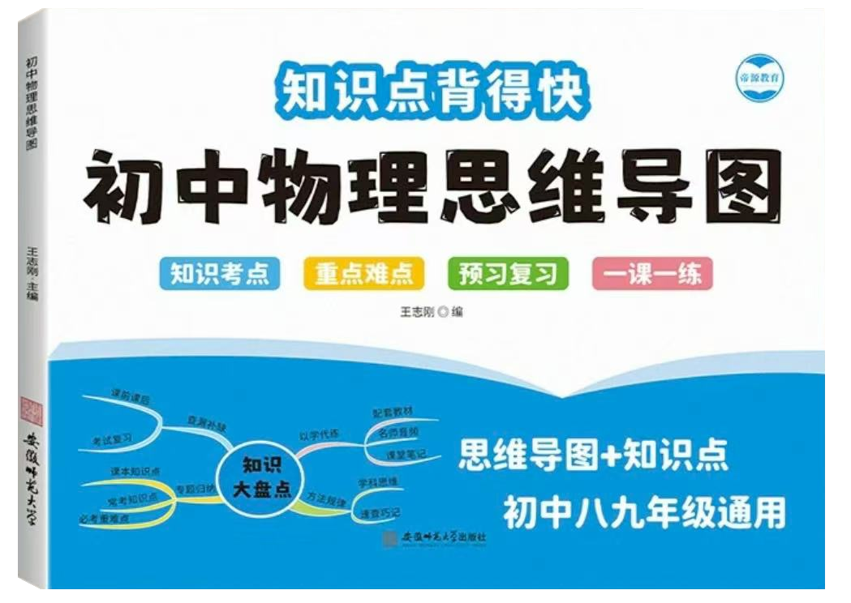
视频同款学习资料
想要的家长看主页橱窗
选中小学教辅图书
全网搜“帝源教育”

50、滑动变阻器通过改变电阻丝长度改变电阻（√）
解析：滑动变阻器通过滑片移动改变接入电路的电阻丝长度，从而改变电阻。
51、安全电压是36V（×）
解析：安全电压不高于36V，具体数值需根据环境条件确定（如潮湿环境更低）。
52、家庭电路中，开关应接在零线与用电器之间（×）
解析：开关应接在火线与用电器之间，确保断开时用电器不带电。
53、测电笔使用时手不能接触笔尾金属体（×）
解析：测电笔使用时需用手接触笔尾金属体，形成回路才能检测火线。
54、磁体周围存在磁场，电流周围不存在磁场（×）
解析：电流周围也存在磁场（奥斯特实验证明）。
55、电磁铁磁性强弱与电流方向有关（×）
解析：电磁铁磁性强弱与电流大小、线圈匝数有关，磁极方向与电流方向有关。
56、发电机工作时将电能转化为机械能（×）
解析：发电机将机械能转化为电能，电动机将电能转化为机械能。
57、通电螺线管外部磁场与条形磁铁相似（√）
解析：通电螺线管外部磁场分布与条形磁铁类似，两端为磁极。
58、地球本身是一个大磁体（√）
解析：地球周围存在地磁场，地磁北极在地理南极附近。
59、光在同种均匀介质中沿直线传播（√）
解析：光在同种均匀介质（如空气、水、玻璃）中沿直线传播。
60、小孔成像原理是光的直线传播（√）
解析：小孔成像由光的直线传播形成，成倒立实像。
61、平面镜成像特点是像与物到镜面距离相等（√）
解析：平面镜成像特点包括像与物大小相等、到镜面距离相等、连线与镜面垂直。
62、凸透镜成像规律中，物距减小像距增大（√）
解析：当物距大于焦距时，物距减小，像距增大，像变大（如投影仪原理）。
63、近视眼成因是晶状体太薄（×）
解析：近视眼成因是晶状体变厚或眼球前后径过长，导致折光能力过强。
64、远视眼需佩戴凹透镜矫正（×）
解析：远视眼晶状体变薄，需佩戴凸透镜会聚光线。
65、声音在固体中传播速度最快（√）
解析：一般情况下，声音在固体中传播速度＞液体＞气体。
66、乐音的三个特征是音调、响度和音色（√）
解析：音调由频率决定，响度由振幅决定，音色由发声体材料和结构决定。
67、噪声的危害仅体现在对听力的损伤（×）
解析：噪声还会影响睡眠、干扰工作、引发心理问题等。
68、控制噪声的途径包括在声源处、传播过程中和人耳处（√）
解析：如安装消声器（声源处）、植树造林（传播过程中）、戴耳塞（人耳处）。
69、热值是燃料的一种特性，与燃烧情况无关（√）
解析：热值表示单位质量燃料完全燃烧释放的热量，与燃烧是否充分无关。
70、能量转化和转移具有方向性（√）
解析：如机械能可完全转化为内能，但内能无法自发完全转化为机械能而不产生其他影响。
2025版九年级物理易混易错知识点判断改错
1、物体受力运动状态一定改变（×）
解析：若物体受平衡力作用，运动状态保持不变（如匀速直线运动或静止）。
2、惯性是力，需要力来维持（×）
解析：惯性是物体固有属性，与运动状态无关，只与质量有关，不是力。
3、摩擦力方向总与运动方向相反（×）
解析：摩擦力方向与相对运动或趋势方向相反，如人走路时摩擦力向前。
4、压力一定等于重力（×）
解析：压力是垂直作用在接触面的力，仅当物体水平放置且无外力时，压力等于重力。
5、液体压强公式p=ρgh中，h是物体高度（×）
解析：h是液体中某点到液面的竖直深度，与物体高度无关。
6、浮力方向竖直向下（×）
解析：浮力方向始终竖直向上，与重力方向相反。
7、阿基米德原理仅适用于液体（×）
解析：阿基米德原理适用于所有流体（液体和气体）。
8、功率越大，做功越多（×）
解析：功率表示做功快慢，做功多少还与时间有关（W=Pt）。
9、机械效率越高，功率越大（×）
解析：机械效率是有用功与总功的比值，与功率无直接关系。
10、动能和势能统称机械能（√）
解析：机械能包括动能、重力势能和弹性势能。
11、温度升高，内能一定增加（√）
解析：对同一物体，温度升高时分子热运动加剧，内能必然增加。
12、热量总是从内能大的物体传递到内能小的物体（×）
解析：热量传递方向由温度差决定，与内能大小无关。
13、物体温度越低，含有的热量越少（×）
解析：热量是过程量，不能说“含有”，只能说“吸收”或“放出”。
14、比热容大的物体吸热能力一定强（√）
解析：比热容是单位质量物质升高1℃吸收的热量，比热容越大吸热能力越强。
15、热值与燃料质量有关（×）
解析：热值是燃料特性，与质量、燃烧程度无关。
16、电路中电流方向与电子移动方向相同（×）
解析：电流方向规定为正电荷移动方向，电子带负电，移动方向与电流相反。
17、串联电路中各用电器电压相等（×）
解析：串联电路电压分配与电阻成正比（U=IR），仅当电阻相等时电压才相等。
18、并联电路中干路电流等于各支路电流之和（√）
解析：根据基尔霍夫电流定律，并联电路干路电流等于各支路电流总和。
19、导体电阻与电压成正比，与电流成反比（×）
解析：电阻是导体本身性质，与电压、电流无关（R=U/I仅用于计算）。
20、欧姆定律适用于所有电路（×）
解析：欧姆定律仅适用于纯电阻电路（如金属导体、电解液），不适用于非纯电阻电路（如电动机）。
21、电功单位是瓦特（×）
解析：电功单位是焦耳（J），瓦特（W）是功率单位。
22、电功率越大，用电时间越短（×）
解析：电功率表示做功快慢，与用电时间无直接关系（W=Pt）。
23、家庭电路电压为220V，频率50Hz（√）
解析：中国标准家庭电路电压220V，交流电频率50Hz。
24、保险丝应接在零线上（×）
解析：保险丝应接在火线上，确保断路时切断电源。
25、三孔插座左零右火上接地（√）
解析：标准接线方式为左零（N）、右火（L）、上接地（PE）。
26、磁感线是真实存在的曲线（×）
解析：磁感线是人为假想的曲线，用于描述磁场分布。
27、地磁场的北极在地理北极附近（×）
解析：地磁北极在地理南极附近，地磁南极在地理北极附近。
28、通电导体在磁场中一定受力运动（×）
解析：当电流方向与磁场方向平行时，导体不受力。
29、电磁感应现象中，导体必须切割磁感线（√）
解析：闭合电路中导体切割磁感线是产生感应电流的必要条件之一。
30、电动机原理是电磁感应（×）
解析：电动机原理是通电导体在磁场中受力运动，发电机原理是电磁感应。
31、核能是可再生能源（×）
解析：核燃料（如铀）储量有限，属于不可再生能源。
32、太阳能是二次能源（×）
解析：太阳能直接从自然界获取，属于一次能源。
33、能量守恒定律表明能量不会消失（√）
解析：能量既不会凭空产生，也不会消失，只会转化或转移。
34、机械能可以完全转化为内能（√）
解析：如摩擦生热过程中，机械能通过做功完全转化为内能。
35、内能可以自发地完全转化为机械能（×）
解析：根据热力学第二定律，内能无法自发地完全转化为机械能而不产生其他影响。
36、声音传播需要介质，真空不能传声（√）
解析：声音通过介质（固体、液体、气体）传播，真空无介质故不能传声。
37、音调由振幅决定（×）
解析：音调由频率决定，振幅决定响度。
38、超声波频率低于20Hz（×）
解析：超声波频率高于20000Hz，次声波频率低于20Hz。
39、平面镜成像大小与物体到镜面距离无关（√）
解析：平面镜成等大虚像，像的大小仅与物体本身有关。
40、凸透镜只能成实像（×）
解析：凸透镜可成实像（u>f）或虚像（u<f）。
41、近视眼需佩戴凸透镜矫正（×）
解析：近视眼晶状体变厚，需佩戴凹透镜发散光线。
42、光的色散说明白光是单色光（×）
解析：光的色散证明白光由多种色光混合而成。
43、漫反射不遵循光的反射定律（×）
解析：漫反射仍遵循反射定律，只是反射面粗糙导致光线向各方向散射。
44、凸面镜对光线有会聚作用（×）
解析：凸面镜对光线有发散作用，凹面镜对光线有会聚作用。
45、电荷定向移动形成电流（√）
解析：电流是电荷的定向移动形成的，包括正电荷或负电荷的移动。
46、同种电荷相互吸引（×）
解析：同种电荷相互排斥，异种电荷相互吸引。
47、验电器工作原理是异种电荷相互吸引（×）
解析：验电器通过同种电荷相互排斥来检测物体是否带电。
48、绝缘体不能带电（×）
解析：绝缘体不易导电，但可通过摩擦等方式带电（如用丝绸摩擦玻璃棒）。
49、导体电阻随温度升高而减小（×）
解析：金属导体电阻随温度升高而增大，半导体电阻可能随温度升高而减小。
视频同款学习资料
想要的家长看主页橱窗
选中小学教辅图书
全网搜“帝源教育”

50、滑动变阻器通过改变电阻丝长度改变电阻（√）
解析：滑动变阻器通过滑片移动改变接入电路的电阻丝长度，从而改变电阻。
51、安全电压是36V（×）
解析：安全电压不高于36V，具体数值需根据环境条件确定（如潮湿环境更低）。
52、家庭电路中，开关应接在零线与用电器之间（×）
解析：开关应接在火线与用电器之间，确保断开时用电器不带电。
53、测电笔使用时手不能接触笔尾金属体（×）
解析：测电笔使用时需用手接触笔尾金属体，形成回路才能检测火线。
54、磁体周围存在磁场，电流周围不存在磁场（×）
解析：电流周围也存在磁场（奥斯特实验证明）。
55、电磁铁磁性强弱与电流方向有关（×）
解析：电磁铁磁性强弱与电流大小、线圈匝数有关，磁极方向与电流方向有关。
56、发电机工作时将电能转化为机械能（×）
解析：发电机将机械能转化为电能，电动机将电能转化为机械能。
57、通电螺线管外部磁场与条形磁铁相似（√）
解析：通电螺线管外部磁场分布与条形磁铁类似，两端为磁极。
58、地球本身是一个大磁体（√）
解析：地球周围存在地磁场，地磁北极在地理南极附近。
59、光在同种均匀介质中沿直线传播（√）
解析：光在同种均匀介质（如空气、水、玻璃）中沿直线传播。
60、小孔成像原理是光的直线传播（√）
解析：小孔成像由光的直线传播形成，成倒立实像。
61、平面镜成像特点是像与物到镜面距离相等（√）
解析：平面镜成像特点包括像与物大小相等、到镜面距离相等、连线与镜面垂直。
62、凸透镜成像规律中，物距减小像距增大（√）
解析：当物距大于焦距时，物距减小，像距增大，像变大（如投影仪原理）。
63、近视眼成因是晶状体太薄（×）
解析：近视眼成因是晶状体变厚或眼球前后径过长，导致折光能力过强。
64、远视眼需佩戴凹透镜矫正（×）
解析：远视眼晶状体变薄，需佩戴凸透镜会聚光线。
65、声音在固体中传播速度最快（√）
解析：一般情况下，声音在固体中传播速度＞液体＞气体。
66、乐音的三个特征是音调、响度和音色（√）
解析：音调由频率决定，响度由振幅决定，音色由发声体材料和结构决定。
67、噪声的危害仅体现在对听力的损伤（×）
解析：噪声还会影响睡眠、干扰工作、引发心理问题等。
68、控制噪声的途径包括在声源处、传播过程中和人耳处（√）
解析：如安装消声器（声源处）、植树造林（传播过程中）、戴耳塞（人耳处）。
69、热值是燃料的一种特性，与燃烧情况无关（√）
解析：热值表示单位质量燃料完全燃烧释放的热量，与燃烧是否充分无关。
70、能量转化和转移具有方向性（√）
解析：如机械能可完全转化为内能，但内能无法自发完全转化为机械能而不产生其他影响。

